2021北京101中学高一（下）期中
生 物（合格班）

本试卷分为两个部分。第一部分为选择题，50个小题（共70分）；第二部分为非选择题，3个小题（共30分）。
第一部分 选择题（共70分）
下列各题均有四个选项，其中只有一个是符合题意要求的。
1. 在豌豆杂交实验中，为防止自花传粉应
A. 将花粉涂在雌蕊柱头上 B. 采集另一植株的花粉
C. 除去未成熟花的雄蕊 D. 人工传粉后套上纸袋
2. 下列各组中，属于相对性状的是
A. 双眼皮与大眼睛 B. 身高与体重
C. 狗的短毛与长毛 D. 卷毛羊与长毛羊
3. 两只白羊交配，其子代有和黑两种表现型，这种现象在遗传学上称为
A. 显性遗传 B. 隐性遗传 C. 性状分离 D. 相对性状
4. 一株基因型为Dd的小麦自交，后代的基因型有
A. 1种 B. 2种 C. 3种 D. 4种
5. 一个杂交后代的3/4呈显性性状，这个杂交组合是
A. Tt x TT B. TT x tt C. Tt x tt D. Tt x Tt
6. 牦牛的毛色中，黑色对红色为显性。为了确定一头黑色母牛是否为纯合子，选择与之交配的公牛最好是
A. 黑色杂合子 B. 黑色纯合子 C. 红色杂合子 D. 红色纯合子
7. 对杂合的黑色豚鼠进行测交实验，产生的后代中，杂合黑色豚鼠约占后代总数的
A. 25% B. 50% C. 75% D. 100%
8. 一株基因型为AaBb（两对基因独立遗传）的小麦自交，后代可能出现的基因型有
A. 2种 B. 4种 C. 9种 D. 16种
9. 某生物的基因型为DdTt，这两对基因的遗传符合自由组合定律。该生物测交后代中，与其两个亲代基因型都不同的个体所占的百分比是
A. 25% B. 50% C. 75% D. 100%
10. 在完全显性条件下，表现型相同的一组是
A. EEFF与Eeff B. EeFF与Eeff
C. eeFF 与EeFf D. EeFf与EEFF
11. 具有两对等位基因的完全杂合子（独立遗传）与双隐性类型测交，后代表现出新类型的个体占总数的
A. 0 B. 25% C. 50% D. 75%
12. 若两对基因A、a和B、b是独立遗传的，AaBb型个体相互杂交，得到纯合子的概率是
A. 1/4 B. 1/8 C. 1/16 D. 3/16
13. 减数第一次分裂的主要特点是
A. 姐妹染色单体彼此分开 B. 同源染色体彼此分开
C. 染色体不进行复制 D. 染色体恢复成染色质
14. 减数分裂过程中，姐妹染色单体分离发生在
A. 减数分裂间期 B. 减数分裂形成四分体时
C. 减数第一次分裂 D. 减数第二次分裂
15. 下列关于同源染色体的叙述中，正确的是
A. 同时来自父方或母方的两条染色体
B. 分别来自父方或母方的两条染色体
C. 减数分裂过程中联会配对的两条染色体
D. 大小、形状完全相同的两条染色体
16. 下图为某动物细胞分裂的示意图。该细胞处于
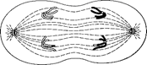
A. 有丝分裂中期 B. 有丝分裂后期
C. 减数第一次分裂后期 D. 减数第二次分裂后期
17. 四分体是细胞在减数分裂过程中
A. 一对同源染色体配对时的四个染色单体
B. 互相配对的四条染色体
C. 大小形态相同的四条染色体
D. 两条染色体的四个染色单体
18. 人的体细胞中有46条染色体，则人的初级卵母细胞中有四分体
A. 23个 B. 46个 C. 23对 D. 46对
19. 对维持生物前后代体细胞染色体数目的恒定起重要作用的生理过程是
A. 减数分裂与受精作用 B. 无丝分裂与有丝分裂
C. DNA分子的复制 D. 蛋白质分子的合成
20. 下列关于基因和染色体关系的叙述，错误的是
A. 染色体是基因的主要载体 B. 基因在染色体上呈线性排列
C. 一条染色体上有多个基因 D. 染色体就是由基因组成的
21. 某动物的基因型为AaBb(分别位于两对同源染色体上），它的一个精子的基因型是aB,与该精子同时产生的另外三个精子的基因型为
A. AB、Ab、aB B. ab、aB、AB
C. Ab、Ab、aB D. aB、aB、aB
22. 结合遗传的染色体学说，我们发现孟德尔自由组合定律的实质是
A. 各类型雌雄配子之间的结合是自由的
B. F2发生9:3:3:1的性状分离
C. 非同源染色体在配子中自由组合
D. 非同源染色体上的非等位基因在形成配子时自由组合
23. 正常情况下，人类女性的卵细胞中常染色体的数目和性染色体为
A. 44，XX B. 44，XY C. 22，X D. 22，Y
24. 下列四个遗传病的系谱图中，能够排除伴性遗传的是
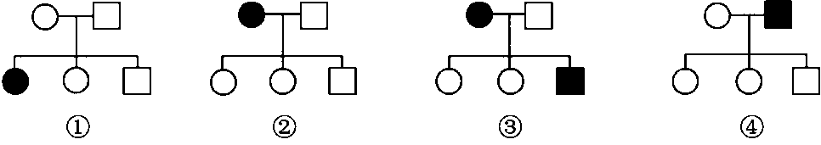
A. ① B. ④ C. ①③ D. ②④
25. 家蚕属于ZW型的性别决定类型，体细胞中有染色体28对，其中一对为性染色体，则雌家蚕经正常减数分裂产生的卵细胞中染色体组成为
A. 13+Z B. 13+Z或13+W
C. 27+Z D. 27+Z或27+W
26. 某男孩色盲，他的祖父和父亲均色盲，祖母、母亲和外祖父均色觉正常，色盲基因的遗传途径是
A. 外祖母→母亲→男孩 B. 祖父→父亲→男孩
C. 祖母→父亲→男孩 D. 外祖父→母亲→男孩
27. 已知果蝇的红眼（W)对白眼（w)为显性。现有两红眼果蝇杂交，得到的50只雌蝇全部为红眼，50只雄蝇中红眼24只、白眼26只。据此结果可以推知双亲的基因型是
A. Ww x Ww B. Ww x ww
C. X^{W}X^{W} x X^{W}Y D. X^{W}X^{w} x X^{W}Y
28. 真核细胞染色体的主要成分是
A. DNA和RNA B. DNA和蛋白质
C. RNA和蛋白质 D. 蛋白质和磷脂
29. 肺炎双球菌转化实验中，使R型细菌转化为S型细菌的转化因子是
A. 荚膜多糖 B. 蛋白质 C. R型细菌的DNA D. S型细菌的DNA
30. 在肺炎链球菌转化实验中，培养有R型细菌的A、B、C、D四支试管，依次分别加入从S活型细菌中提取的DNA、DNA和DNA酶、蛋白质、多糖，经过培养，检查结果发现有R型细菌转化的是
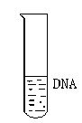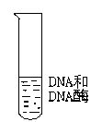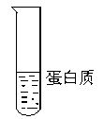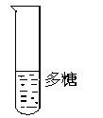
A B C D
31. 噬菌体的外壳和核心的化学成分分别是
A. 脂质和DNA B. 脂质和RNA
C. 蛋白质和DNA D. 蛋白质和脂质
32. T2噬菌体侵染大肠杆菌的实验证明了
A. DNA是主要的遗传物质 B. 噬菌体的遗传物质是DNA
C. 所有生物的遗传物质都是DNA D. 噬菌体的主要成分是DNA和蛋白质
33. DNA完全水解后，得到的化学物质是
A. 氨基酸、葡萄糖、嘌呤或嘧啶 B. 脱氧核糖、磷酸、嘌呤和嘧啶
C. 氨基酸、核苷酸、葡萄糖 D. 核糖、磷酸、嘌呤和嘧啶
34. DNA分子的基本组成单位是
A. 脱氧核苷酸 B. 核糖核苷酸 C. 含氮碱基 D. 基因
35. 下列关于DNA分子双螺旋结构主要特点的叙述，正确的是
A. 核苷酸通过肽键互相连接 B. A与T配对，C与G配对
C. DNA分子的两条链方向相同 D. 碱基和磷酸交替排列在内侧
36. 若双链DNA分子一条链A:T:C:G = 1:2:3:4，则另一条链相应的碱基比是
A. 1:2:3:4 B. 4:3:2:1 C. 2:1:4:3 D. 1:1:1:1
37. 一段核苷酸链中的碱基组成为30%的A、30%的C、20%的G、20%的T，则它是一段
A. 双链DNA B. 单链DNA C. 双链RNA D. 单链RNA
38. 对DNA复制的叙述中，错误的是
A. 在细胞分裂的间期发生复制 B. 边解旋边进行半保留复制
C. 复制遵循碱基互补配对原则 D. 复制过程不需要消耗细胞自身的能量
39. 一个DNA分子(双链结构)经过100次复制后，含有原分子旧链的DNA分子有
A. 2个 B. 4个 C. 100个 D. 2100个
40. 保证准确无误地进行DNA复制的关键步骤是
A. 解旋酶促使DNA的两条互补链分离
B. 游离的脱氧核苷酸与母链碱基进行互补配对
C. 与母链配对的脱氧核苷酸之间连接成与母链互补的子链
D. 模板母链与互补子链盘绕成双螺旋结构
41. 等位基因A与a的最本质区别是
A. 基因A能控制显性性状，基因a能控制隐性性状
B. 两者进行减数分裂时的分离方式不同
C. 两者的碱基序列不同
D. 两者在染色体上的位置不同
42. 下列关于基因的叙述中，正确的是
A. 基因是DNA的基本组成单位
B. 基因全部位于细胞核中
C. 基因是遗传物质的功能和结构单位
D. 基因是DNA上任意一个片段
43. 某DNA分子一条链上的碱基排列顺序为—C—C—A—T—G—C—，若以该链为模板，经转录后得到的mRNA的碱基排列顺序是
A. —G—G—T—A—C—G— B. —C—C—A—U—G—C—
C. —C—C—A—T—G—C— D. —G—G—U—A—C—G—
44. 在mRNA翻译过程中，具有模板作用的根本原因是mRNA
A. 能与核糖体结合 B. 能从细胞核转移到细胞质
C. 有特定的核苷酸结合成链状 D. 转录了遗传信息
45. 某tRNA上与mRNA配对的碱基为CAU,它所转运的氨基酸是
A. 缬氨酸(GUA) B. 组氨酸(CAU)
C. 酪氨酸(UAC) D. 甲硫氨酸( AUG)
46. 所有生物都用一套基本相同的遗传密码，这一事实说明生物具有
A. 统一性 B. 多样性 C. 变异性 D. 特异性
47. 在绝大多数生物中，遗传信息的主要传递方式是
A. 蛋白质→DNA→RNA B. 蛋白质→RNA→DNA
C. DNA→RNA →蛋白质 D. RNA→DNA→蛋白质
48. 假定基因A是视网膜正常所必需的，基因B是视神经正常所必需的。现有基因型为AaBb的双亲，从理论上分析，他们所生的后代视觉正常的可能性是
A. 3/16 B. 4/16 C. 7/16 D. 9/16
49. 一对表现型正常的夫妇，生了一个先天性聋哑（致病基因位于常染色体上）兼红绿色盲的男孩，该男孩母亲的基因型是
A. aaX^{B}X^{B} B. AAX^{B}X^{b} C. AaX^{b}X^{b} D. AaX^{B}X^{b}
50. 下列图示中，能正确地描述生物遗传信息传递途径的是
A. 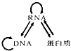 B. 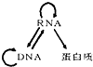
C. 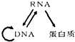 D. 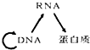

第二部分 非选择题（共30分）
51. （8分）我国的养蚕缫丝技术历史悠久，柞蚕是生产蚕丝的昆虫之一。为研究柞蚕体色遗传规律，科研人员进行杂交实验。请回答问题：
（1）将纯合的柞蚕品种蓝色蚕与白色蚕进行杂交，结果如下图所示。
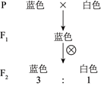
由杂交结果判断，蓝色和白色这一对相对性状由 对基因控制，且蓝色对白色为_______性状。若F₁与亲代白色蚕杂交，子代表现型有 种，基因型有 种。
（2）研究者将纯合的柞蚕品种青绿色蚕与白色蚕杂交，F₁均为青绿色。用F₁个体进行实验，结果如下表。
亲本 | 子代不同体色幼虫数量（头）
 | 青绿色 | 黄绿色 | 蓝色 | 白色
F₁个体间相互交配 | 450 | 149 | 151 | 50
F₁×亲本白色蚕 | 309 | 308 | 305 | 304
F₁个体间相互交配，子代性状分离比接近于 ，F₁与白色蚕杂交，子代性状分离比接近于 ，推测青绿色性状由两对等位基因控制，两对基因的遗传符合基因的 定律。
52. （10分，每空2分）下图是某雄性哺乳动物细胞分裂的示意图。请回答问题：
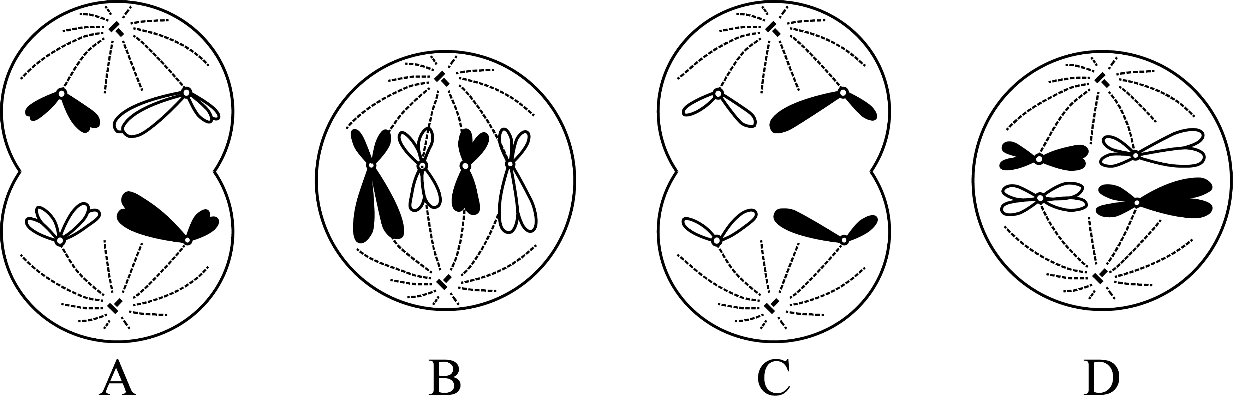
（1）图中属于减数分裂的是________（填字母），该动物的减数分裂发生在________（器官）中。
（2）图中A所示的细胞有________对同源染色体，B与C所示的细胞中的DNA含量之比为________。
（3）该动物的体细胞内有________条染色体。
53. （12分）下图为真核细胞中遗传信息表达过程示意图。字母A～D表示化学物质，数字①、②表示过程。请回答问题：
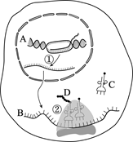
（1）①所示过程以_______分子的一条链为模板，以四种_______作为原料合成B ，催化此过程的酶是_______。
（2）②所示过程由[C] _______识别B的序列，并按B携带的信息控制合成具有一定_______序列的D。

参考答案
1 C | 2 C | 3 C | 4 C | 5 D | 6 D | 7 B | 8 C | 9 B | 10 D
11 C | 12 A | 13 B | 14 D | 15 C | 16 C | 17 A | 18 A | 19 A | 20 D
21 C | 22 D | 23 C | 24 A | 25 D | 26 A | 27 D | 28 B | 29 D | 30 A
31 C | 32 B | 33 B | 34 A | 35 B | 36 C | 37 B | 38 D | 39 A | 40 B
41 C | 42 C | 43 D | 44 D | 45 A | 46 A | 47 C | 48 D | 49 D | 50 B
51. （8分）
（1）一；显性；2，2
（2）9:3:3:1；1:1:1:1；自由组合（2分）
52. （10分,每空2分）
（1）ACD；睾丸 （2）两；2:1 （3）4
53. （12分，每空2分）
（1）DNA（A）；核糖核苷酸；mRNA ； RNA聚合酶
（2）转移RNA（tRNA）；氨基酸

